一、项目需求分析 6
1.1 项目背景 6
1.2 目标分析 7
1.2.1 系统建设总体目标 7
1.2.2 商务活动分类 7
1.2.3 电子商务发展宗旨 8
1.2.4 X市电子商务中心的定位 8
1.3 系统建设基础情况分析 9
1.3.1 信息化基础设施建设情况 9
1.3.2 政府职能部门的信息化建设情况 10
1.3.3 企业信息化的建设情况 11
1.3.4 金融电子化进展情况 15
1.3.5 电子商务方面的探索 16
1.4 业务需求分析 17
1.4.1 企业方面 17
1.4.2 政府部门方面 18
1.4.3 消费者方面 20
二、发展规划 22
2.1 业务发展规划 22
2.1.1 通关EDI 22
2.1.2 信息增值服务 22
2.1.3 技术服务 22
2.1.4 全市IC卡业务 22
2.1.5 其他协同作业体系 22
2.2 技术实现模式 23
2.2.1 EDI服务网络 23
2.2.2 WEB服务网络 24
1.2.3 INTERNET安全交易 24
1.2.4 电子资金转帐（EFT）网络 26
1.2.5 分析 26
2.3 X市电子商务系统首期目标 26
三、可行性分析 26
3.1 有利条件 26
3.1.1 电子商务符合大趋势 26
3.1.2 良好的市场需求 26
3.1.3 国家主管部门的支持 26
3.1.4 市政府的决心与权威 26
3.1.5 主要用户的积极性 26
3.1.6 主要用户的良好基础 26
3.1.7 成熟的EDI技术与经验 26
3.2 通关EDI项目风险分析 26
3.2.1 企业方信息化意识尚需进一步培育 26
3.2.2 中央部委信息系统相互不衔接 26
3.2.3 各用户的业务规范不一 26
3.2.4 各用户的IT发展不平衡 26
3.2.5 多目标决策风险 26
3.2.6 用户协调和进度风险 26
3.2.7 用户方新旧系统的切换风险 26
3.3 综合分析 26
3.3.1 电子商务服务业是个良好的投资方向 26
3.3.2 风险与机遇并存 26
3.3.3 风险控制 26
四、首期技术方案构想 26
4.1 功能要求 26
4.2 应用系统总体 26
4.2.1 中心应用系统 26
4.2.2 用户应用系统 26
4.3 网络系统总体 26
4.3.3 广域网方案 26
4.3.4 局域网方案 26
4.4 中心系统平台总体 26
4.4.1 主机系统和存储系统配置 26
4.4.2 操作系统 26
4.4.3 数据库 26
4.5 可靠性方案 26
4.5.1 主机系统和数据存储的可靠性 26
4.5.3 网络可靠性 26
4.6 系统的安全性 26
4.6.1 网络安全（广域网、局域网） 26
4.6.2 主机安全性（操作系统、文件系统） 26
4.6.3 通信报文安全 26
4.6.5 安全管理制度 26
五、实施计划 26
5.1 分阶段实施 26
5.1.1 一期工程 26
5.1.2 二期工程 26
5.2 通关EDI网络的建设 26
5.2.1 EDI分期建设目标 26
5.2.2 实施内容 26
5.2.3 项目实施特点 26
5.2.4 实施阶段 26
六、投入产出分析 26
6.1 电子商务中心投入估算 26
6.1.1第一年投入 26
6.1.2 第二年投入 26
6.1.3 第三年投入 26
6.2 电子商务中心收入估算 26
6.3投入产出分析 26
6.4 社会效益和间接经济效益 26
6.4.1 社会效益 26
6.4.2 间接经济效益 26
6.5 电子商务用户的效益分析 26
6.5.1 成本分析 26
6.5.2 收益分析 26

引 言
目前，世界经济的发展正处在从工业化向信息化过渡的时期，信息化是当代经济和社会发展的必然要求和趋势，已经成为世界各国普遍关注的焦点。发达国家借助掌握先进信息技术的优势，大力推进国家信息基础设施建设，促进本国产业结构的升级，以增强国际竞争力。随着21世纪的临近，信息化成为下一个世纪经济竞争的制高点，信息化正从整体上引导着经济和社会的发展。全球性的信息浪潮，对我国信息化发展产生了强大的冲击和示范效应，1997年全国信息化工作会议中已经提出：要推动国民经济信息化，企业信息化是基础、金融信息化是保证、电子商务是核心。
X市经济特区成立十八年来，在改革开放形势的推动下，国民经济迅速发展、经济实力显著增强、社会事业全面进步，为信息化建设提供了良好的社会基础和经济实力。1995年市委市政府提出“信息港”的战略目标，明确地指出了我市信息化建设的目标，就是将X市建设成为经济、社会高度信息化、信息技术产业发达、信息流通顺畅、信息集散、辐射功能突出的现代化港口城市和区域性信息中心。根据这一指导思想，96年5月成立了“X市信息港建设领导小组”，加强对“信息港”建设的领导；98年3月X市信息港领导小组办公室正式成立，立即着手进行全面的信息港建设总体规划，提出了X市信息港建设的的奋斗目标是在2010年成为高度信息化的东南沿海重要的信息中心和电子信息产业的重要基地。近三年内，建设“三网一台，十二个系统九个库”，即以信息资源的开发利用为核心，建设9个较大型信息库，12个信息应用系统，加快建设电信网、改造有线电视网，加快计算机网络和信息交换平台的建设，建立一个统一对外宣传窗口，使得信息化基本涵盖经济社会的各个层面。同时，发展电子信息产业，引进和培育信息设备制造业，鼓励发展软件产业和信息服务业。把信息化建设作为我市新的重要的经济增长点，实现特区“二次创业”的重要推动力。作为十二个系统之一的X市电子商务系统是近期的重点工程，已列入X市1999年开工的重大工程。

[说明：本报告邀请国际商业机器世界贸易公司（IBM）协助编写部分内容。]

一、项目需求分析

1.1 项目背景
电子商务( Electronic Commerce)是指利用计算机网络进行商务活动，是在现代技术条件下的商务活动。由于市场全球化、经济区域化、经营跨国化，全球电子商务发展迅速。1998年全球电子商务交易额为430亿美元。据估计，到2000年，全球电子商务交易量将达到2000-3000亿美元，到2002年，这一数字将增加到8500亿美元以上。
近年来，世界各国政府与国际组织相继颁布了一系列促进电子商务发展的文件。1996年6月联合国国际贸易法委员会提出了“电子商务示范法”蓝本，为各国电子商务立法提供了一个范本。1997年4月，欧盟提出了“欧盟电子商务行动方案”，对信息基础设施、管理框架和商务环境等方面的行动原则作出规定，以促进发展欧洲的电子商务，提高欧盟的全球竞争力。1997年7月，美国政府发表了“全球电子商务纲要”文件，克林顿政府将INTERNET的影响与200年前的工业革命相提并论。1998年11月召开的亚太经合组织第六次领导人非正式会议上，电子商务是会议议题之一。国家主席江泽民在会上就电子商务问题发言时说，电子商务代表着未来贸易方式的发展方向，其应用推广将给各成员带来更多的贸易机会。
我国国内近年来电子商务的发展势头迅猛。从行业上看，交通部1996年开始组织实施“交通部EDI示范工程”，包括上海、天津、青岛、宁波四个港口和中国远洋运输集团公司（既所谓四点一线）。1998年开始向包括X市在内的十几个港口全面推广；外经贸部的中国国际电子商务网、经贸部的中国商品交易市场、中国技术出口交易会、全国库存商品电子交易市场、中国电子行业信息网商贸子网等也纷纷启动。从地区上看，北京、上海、天津、深圳、大连、福州等地也都已经开展此类工作。“中国电子商务发展框架”由国信办牵头组织编制，现在已经完成第二稿，估计很快将正式颁布。
多年来，X市在利用计算机及网络进行管理和商务活动方面取得了长足的进步，经济社会信息化水平明显提高。许多部门和单位都开展了不少电子商务的探索，已经具备一定的开发应用基础。我市“金卡工程”和“缴费一卡通”的成功充分说明X市是完全有能力在信息化工作上走在全国前列。我们应该果断地抓住机遇，发挥我市计算机应用基础好、地域不太大，地方政府协调力度大、又有国家赋予的立法权等等优势，尽快实施电子商务系统的建设，构筑优良的电子经济应用环境，为我市的二次创业打好基础。

1.2 目标分析

1.2.1 系统建设总体目标
X市电子商务系统的建设总目标是：参照《中国电子发展商务框架》和国家“金关工程”和“金贸工程”的统一规划，结合X市地区具体情况，建设区域性的电子商务平台，在经贸活动各主要环节和经济社会各领域全面建设一个高可靠、高效益、低成本、国际化的经贸电子商务系统，为用户提供一个先进、安全、高效的电子商务应用环境。

1.2.2 商务活动分类
在商务活动中可将参与者分为政府部门（Government）、企业(Business)、消费者(Consumer)，按照参与方的关系可将商务活动类型分为以下几类：
B to B：通常的企业间贸易行为、购销、广告、供应链；
B to G ：企业与政府间的行为，如申请许可证、报关、报税；
B to C：企业与消费者间的行为，如广告、消费、支付、服务；
G to G：政府各个经济管理部门间的信息传递，如贸发委签发的许可证到海关监督使用。
其中政府部门的管理行为规范和制约着企业和消费者的经济行为。

1.2.3 电子商务发展宗旨
电子商务的开展一方面要推动企业充分利用新技术对其原有作业模式进行整合改造，提高工作效率，降低成本。另一方面可使企业面向全球市场，开拓新的商机，扩大企业商务活动空间。X市电子商务平台作为X市信息港的重要基础设施，着力于改善我市经济活动环境，为企业、消费者、政府部门服务，改善我市投资环境。

1.2.4 X市电子商务中心的定位
X市电子商务中心将作为X市电子商务平台的主枢纽单位，负责X市电子商务系统的建设、运行、管理。采用先进有效的技术方式将企业、相关政府管理部门、消费者联系起来，实行会员制而又面向全社会，提供安全可靠高效的信息服务平台。电子商务中心为企业和社会提供电子商务增值服务。在企业因提高效率、降低成本、获得商机而获得经济效益的同时，电子商务中心通过提供服务而获得自己的直接经济效益。

1.3 系统建设基础情况分析

1.3.1 信息化基础设施建设情况
(1)、邮电通信网的建设
改革开放以来，X市的通讯事业有了长足的进步，为我市的信息化建设打下了一个良好的基础。目前我市已经形成了一个先进的立体式电信网（电话本地网、移动通信网、数据通信网、图像通信网、支撑网等）和技术含量较高的邮政通信网。此外还建成x.25分组交换网、数字数据网（DDN）、卫星通讯网、ISDN网等数据通信网。并建成SDH本地网6个节点速率达2.5G/s, 形成了本地、省内和省际高速数字传输网络，从而为我市的网络建设打下了良好的基础。96年4月，我市顺利加入中国国际互联网（chinanet）。富有本地特色的信息服务平台“X市公用信息服务网络（XiamenNet）”也已经顺利开通，它可应用于各种形式的在线信息发布和交互式网络应用，向公众提供比ChinaNet更为质优价廉的经济、教育、法规、交通、旅游等方面的公众信息服务。
(2)、有线电视网（CATV）建设
X市有线电视网于1993年3月开始建设，到1996年，共投资4100万元，铺设光纤1800芯公里，覆盖了全市绝大部分城镇地区，岛内总入网用户数已达到13万户，占城镇户数的70%，并以每年1万多户的速度不断增长。有线电视网络的传输带宽达550MHz以上，为多媒体信息的传输提供了良好的条件。
(3)、建设中的计算机城域网平台
按照信息港规划，我市正在加快发展电信网络上数据通讯业务，同时对有线电视网络进行双向化改造，使之能提供数据通讯业务。实现上述两大网络上数据通讯网络的互联，共同构成X市计算机城域网络平台，为用户提供方便快捷的数据通讯服务。这将为电子商务的发展提供良好的基础设施支持。

1.3.2 政府职能部门的信息化建设情况
在商务活动尤其在我们首期工程要建设的通关EDI中，政府部门起着至关重要的作用。该工程要实现海关、贸发委、港务局、外资委、国税局、外管局、商检、卫检、动植检等部门现有的计算机网络系统与X市电子商务平台互联，并实现协同作业，这就要求各部门要有较高的电子化处理能力。因此我们对这些与进出口通关作业相关部门的信息化程度做了一些调查。
总体来说，各部门对信息化普遍较为重视，许多主要业务上都实现了计算机管理，为EDP的建设打下良好的基础。大多数部门有自己的信息化组织机构，如：海关、贸发委、港务局、国税等等，专门负责本单位的计算机系统的开发和维护，这些机构内部的人员的技术水平较高且熟悉业务，是EDP建设的生力军。
在进出口通关作业中，数据交换的核心是海关业务系统，目前海关已在5家企业进行电子报关的试点，采用终端方式，利用H883/EDI标准进行报关单数据的传输，为电子化通关提供了前提条件。
贸发委从1993年底至1997初的时间里基本完成了“一个中心、三个网络、五项业务”的基础建设工作，其中：“一个中心”是指经贸信息中心的组织机构建设以及其内部网络的建设。“三个网络”是指贸发委办公自动化网络、外经贸卫星通信专用网以及与215家外经贸企业之间的互联网络。“五项业务”是指外经贸企业进出口业务统计及外汇统计的电子化、外经贸企业财务快报报表统计的网络化、经贸系统电子收发文的推广、经贸商情网的建设以及进出口许可证与配额管理系统的运行和维护。
商品检验局、卫生检验局、动植物检验局目前正着手进行机构调整和调整后的业务整合工作，并已将业务流程的计算机管理纳入协调范围之内。在电子商务运用上，商品检验局正在做产地证的网上申领系统，即将投入使用，该系统采用拔号上网的方式，在网上填写产地证的申请表，批准后再到商检局领取产地证的纸凭证，减少了企业的往返次数。该系统采用前后端两个服务器，设立防火墙及IP地址隔离的方式以保证系统的安全性。
国税局于95年10月组建以计算机网络为依托的计税中心申报大厅，该纳税申报大厅已全部实现了计算机管理，其应用软件已经具有税务登记、税款征收、会计统计、发票管理、企业财务报表管理、税收计划管理、综合查询、系统维护、磁卡管理、与银行进行数据交换等功能，目前这一税收征管系统已进入二期工程的调试及运行阶段。

1.3.3 企业信息化的建设情况
企业将是电子商务的主要使用者，其计算机应用基础和意识将直接决定电子商务发展的速度和规模。企业信息化就是把现代信息技术应用于生产、流通和服务环节，提高决策、管理水平和生产的自动化水平，追求最佳的经济效益，达到增强企业竞争力的目的。我们也对X市一些重点企业信息化情况做了调查。
这次企业调查的对象是我市大中型贸易、生产和港航企业。调查的形式分为二种：一是对企业开展问卷调查，二是重点调查，选择一部分有代表性的重点企业，上门直接调查。重点调查企业分三类：A类为信息化工作取得较好成绩，有可供借鉴的经验；B类为工作开始启动，但困难和制约因素较多；C类为初步具备条件，但工作尚未开展起来。按照1997年X市进出口额最大的100家企业和20家主要的港航企业（包括船东、船代、码头、堆场、集装箱疏运公司、货代等），共发了120份调查问卷，回收有效问卷61份，回收率50.5%。重点调查企业10家。在这次调查的100家进出口额最大的企业中,年进出口总值在1亿美元以上占15%;1000万美元至1亿美元的企业占85%。在调查的120家企业中，生产型企业占51%，贸易型企业占32%，港航企业占17%。按所有制性质分，国有企业占58%,外资企业占42%。现将调查情况综述如下（由于调查范围限制，数据有一定片面性，仅供参考）:
计算机装备情况统计：
就所调查的企业情况来看，基本上都配备了计算机，而且计算机的装备良好，普遍使用586或486机型(586或586以上占多数)，并多采用WINDOWS95操作平台。一些较大的企业已形成自己的内部网络进行管理，将各部门的计算机联网后实现信息共享，这样的企业占调查总数的67.5%；另有的企业采用单机应用于各种职能部门。从计算机的数量上看，在这次调查的企业中共有计算机2733台(其中586或586以上的有1775台,占65%)，平均每家占有数为44.8 台。
(1)、我市生产型企业信息化的现状
我市生产型企业信息化工作起始与八十年代中期，企业开始应用电子信息技术改造传统产业，引进单板机、苹果机等用于生产过程自动化。进入九十年代，由于计算机技术的飞速发展，计算机硬件设备价格的不断下降，计算机及数字技术的应用迅速拓展，企业信息化从生产过程自动化转向设计和管理计算机化，计算机在企业生产管理中开始得到广泛应用。
我市的大型工业企业，较早引入了生产制造资源管理系统、计算机辅助设计（CAD）和计算机辅助制造（CAM）系统，并取得很大的成效。例如厦华就采用制造资源计划（MRP II）来管理生产， 降低生产成本、提高产品质量、增加经济效益。又如X市ABB开关有限公司从投产开始，就采用了Sysmix的ERP（企业资源计划）系统，实现从产品设计（用CAD / CAM）、原料和部件采购、生产、销售、财务和决策的全面管理，并且通过卫星采用Lotus Notes保持同ABB总公司的联系，电脑机型均在586以上，共有250台，几乎每人一台。从这次调查来看，我市大中型企业都进一步认识到信息化大大压缩了企业与市场的时间和空间，能够实现产品设计开发快、生产快、销售快、结算快、反馈快、决策快。所以大中型企业、尤其是外资企业，都非常重视信息化的建设，都能不惜重金引进以电子信息技术为代表的现代化生产技术和管理技术，以提高企业自己的竞争力。
(2)、我市贸易型企业信息化的现状
从财务应用上来看，多数已甩掉手工记帐，已应用财务软件的企业占所调查企业的68.7%，可见企业的财务电算化应用已具有一定的水平。另外，一些大中型的贸易企业在财务应用上形成网络管理,这些贸易企业在财务信息化方面已经有一定的规模。在业务应用上，从调查表的数据看，主要侧重于单证、合同、客户资料等书面材料的处理。通过上国际互联网获取市场信息的企业,占贸易型企业调查总数的38.64%。从办公应用上来看，所调查的贸易企业中有自己的办公自动化软件的占贸易型企业的23%，并有一些大型的贸易企业形成办公自动化网络系统，大大提高了工作效率。
例如福建九州综合商社，有一台SUN NETRA I1151的小型机和一台HPLDPRO 6/200 的PC服务器，用Intranet 建立自己的内部网，操作系统NT4.0,数据库平台用Access ; 另外还有人事劳资、财务管理软件系统。有建立自己的Web 站点，来介绍自己的公司和公布产品信息，有专门申请一条64K的DDN 专线来与外界联系，利用计算机获取市场信息（尤其针对国外市场），寻找更多的贸易机会，并且做成了好几笔生意。从调查中可看到企业都认识到，信息是财富而且具有价值。在经济的激烈竞争中，及时掌握产品供求、价格、技术、资源等方面的信息，对企业的生存与发展都具有重要的意义。所以大的贸易型企业现在大多数都在慢慢尝试网上公布自己的产品，网上寻求市场等网上贸易活动。
(3)、我市港航企业信息化的现状
X市港现在已成为我国沿海枢纽港口之一，是现代化综合性港口。1998年集装箱吞吐量达65.38万标箱,比1997年增加19.74%。
现在港区的主要单位如海天码头、集司码头、外代、中港等，对信息化都很重视，也做得很好。码头、堆场港内实现了集装箱装卸、堆存、收发、计费等业务流程全电脑化管理，并且集司码头的计算机管理系统已通过交通部、X市科委的鉴定，为国内同行业的领先水平；外代、海关、船公司、码头、理货等单位之间相互的联系，根据双方协商指定标准，通过各种方式实现了电脑化传递数据信息。另外集司、外代、理货等单位都有建立自己的web站点。
现在世界各地区大的港口都在用国际集装箱运输EDI系统来管理，这也是发展的必然趋势、迫在眉睫。X市港为了发展成为二十一世纪“国际性、多功能、综合型、现代化”的大港，以超前建设意识、高标准、高起点来发展港口，X市港抓住集装箱生产这一龙头，从改善港口生产服务硬件、软件入手，吸引货主船方，方便集装箱进出口，提高通关效率，使港口的集装箱吞吐量再上新台阶。
X市港的港航EDI中心正在建设中，预计今年3月底投入试运行。将用电子报文来管理整个港口作业，并且实现港航企业间集装箱运输单证电子报文传送。业务上采用了交通部已开发的21个中的十几个和自己开发的共26个报文。参加第一批试点的单位有外代、集司码头、海天码头、理货、中港等约二十家单位。

总 结
- 重视程度：各企业对信息化建设重视程度不同，大中型企业有分管领导、专门的信息化机构，并专人负责计算机系统的维护、应用软件的开发等，而不少小型企业领导在观念上不重视。
- 技术人才：在这次调查的企业中，从事信息化的技术人员平均每家企业有8人。其中，有博士或硕士学历的共占9.3%,有本科学历的占61.6%,有大专学历的占18.7%.从调查情况分析,基本上都有形成一支信息化骨干力量,大型企业信息技术人才相对齐全、较为稳定。中小型企业信息技术人才较为缺乏。
- 装备情况：各企业的硬件基础相差很大，服务器有用小型机，有用PC服务器的，有单机操作的，网络操作系统也是千差万别，有UNIX，WINDOWS NT，NOVEL等，数据库系统流行的都有在用。
- 应用业务：各企业的应用软件主要还是基于内部的局域网供内部使用的业务和财务计算机系统，与外部相联的应用系统很少，外部业务一般仍采用手工方式或电话传真等传统手段。
- 因特网应用：少部分进入了因特网的企业，现在主要还是使用电子邮件、网上的资料查询和浏览，建立本单位的主页（HOME PAGE）供他人查阅的不多。

1.3.4 金融电子化进展情况
在推进国民经济信息化的过程中强调金融电子化是保证，在很多城市发展电子商务系统时所遇到的瓶颈问题多为金融电子化程度不高而引起整个流通过程的脱节，在这一点上X市有其一定的优势。
我市于1994年被批准列入全国金卡工程首批试点城市。金卡工程网络包括网络中心系统、各发卡银行的卡处理系统、各行系统上的ATM系统和网络中心直联的POS系统以及联结这些系统的公共数字通讯网五大部分。自95年6月份进入实质性的建设阶段后，经过1年零5个月的不懈努力，96年11月我市的金卡工程ATM和POS网络正式开通运行，成为全国继上海、广东、海南这后的第四个金卡工程开通运行的试点城市，并创造了采用服务器UNIX开放系统平台和直联网络中心的POS系统的“X市模式”。目前，我市工商银行、农业银行、建设银行、中国银行、兴业银行、交通银行、邮政储蓄七家发卡银行的256台ATM可跨行共享，覆盖了X市的所有区、县。同时，543家已签约商户的939台已签约POS机可以受理所有入网银行卡的购物、消费交易。全市共发行银行卡121万张。金卡工程的成功建设为我市开展持卡消费者网上消费提供了良好的基础。
我市各专业银行均拥有先进的业务处理计算机网络和雄厚的技术力量，大部分业务已经实现电子化处理，服务意识和竞争意识强，是电子商务发展的有利条件。但对公业务的电子化清算中心尚未建成，无法做到实时资金清算，一定程度上制约了一些需要实时清算的业务发展。

1.3.5 电子商务方面的探索
网上交易方面，X市一百在1997年就开始网上购物的探索，起到了一定的促进消费、加快商品流通的作用。同时“热线一百”被评为省内十佳站点，提高了企业品牌的知名度；一些较大的贸易公司已具有配套的计算机硬件设施，采用专线或拨号上网的方式在网上寻找贸易机会，并多采用E-mail的方式进行初步的商务洽谈，在很大程度上增大了贸易机会，同时也有效地树立了企业的良好形象。
各外经贸管理部门也都积极地进行电子数据交换（EDI）的探索。一方面，目前X市海关与国家海关总署、贸发委与国家外经贸部、商检局与国家商品检验检疫总局、国税局与国家税务总局、外管局与国家外汇管理局之间都利用不同的方式进行了电子数据的交换，而在现有的条件下本地之间的数据交换有些则需要通过汇总到国家总署总局之后再传送下来，一定程度上制约了数据传输的效率；另一方面各管理部门也在尝试与生产流通企业进行信息交换，海关在5家企业建立EDI报关的试点；贸发委与200多家外经贸企业实现网络互联，在网上进行信息的传输和交换，如企业可从网上上报进出口统计数据、财务统计数据等等，也可以收到贸发委的电子发文；商品检验局正在着手开发产地证的网上申领系统，同样采用的是试点先行，逐步推广的方式。
根据我们对X市主要的域名注册服务提供者---电信局、金通公司进行的不完全统计，到1998年底，我市企事业单位、政府部门已有135家申请注册了因特网上的域名，其中约有60家租用了虚拟服务器建设自己的WEB网站，另外少部分则通过专线在自己单位内建立网站，开展网上电子商务的探索。另一方面，如果考虑到X市的企事业单位和政府部门等共有20000多家，其中只有约1%的单位注册了域名，则可以看出我市的电子商务还仅仅处在起步阶段。

1.4 业务需求分析
可以从企业、政府部门、消费者三方面来看。

1.4.1 企业方面
X市现有三资企业3500家，乡以上工业企业2200家，贸易公司还有几百家。在X市海关登记备案进行进出口通关的企业有3600家。1998年X市海关报关单量约37万张（其中海运的约23万张）。1998年X市进出口总额为75.4亿美元，港口货物吞吐量为1639.46万吨，集装箱吞吐量为65.38万标箱。
从前面1.3.3和1.3.5的分析可以看到，我市企业信息化程度不一，大中型企业较好些，中小企业差些；企业相互间供应链作业绝大部分仍依靠传统方式，电子商务的使用很少，而且基本上是在因特网上盲目地查询信息；进出口通关作业中，企业和政府管理部门间的信息传递基本上是手工方式，少部分作业（如报关报检）也是依靠报关行做预录入。整体上，发展电子商务，提高效率、降低成本、拓展贸易机会的空间很大。
比如通关作业中信息服务费用，现在报关行每录入一笔报关单或报检单各向企业收费50元，以1998年37万张报关单计算，这项费用达2000-3000万元（因为报关单和商检、卫检、动植检的报检单是分开的），扣除少量按上级规定交给管理部门的费用，仍是一个不小的数目。再考虑到由于人工送材料所产生的人员时间占用费（每个员工每天费用约150-200元）、交通费、由于手续不完整或漏填错填造成的多次往返等因素，还有通关其它环节如许可证、外汇管理、出口退税等方面由于人工办理手续所产生的费用，节约成本的空间估计可达数亿元人民币。
解决通关作业中企业与政府部门间（B to G）的信息传递电子化，具有强烈的市场需求。并且在商务活动中，企业与政府部门之间还有其他很多的信息传递需要，如报税、统计、招标、备案登记等活动，也是电子商务发展的重点。
企业与企业（B to B）的供应链和贸易伙伴间信息传递效率的提高，将对企业发展与生存起至关重要的作用。Dell公司在1998年全球IT业中综合效益被评为第一名，主要得益于其创造的充分利用计算机网络最大程度地改善供应链的信息交换和直销的Dell模式。在这方面电子商务将会有很大的发展空间。

1.4.2 政府部门方面
由于原来技术条件的限制和条块分割政府管理模式的历史原因，政府管理部门一方面在管理行为中仍大量存在着手工作业方式，另一方面即使有些部门加快了信息化建设，但各部门相互之间的计算机应用系统还未能做到真正的互联互通。
比如在传统的通关作业方式中，企业、海关、贸发委、港务等单位和部门相互间存在着错综复杂的业务联系，一方面有很多的作业现在还处于手工作业阶段，另一方面，即使有些作业已经逐步采用电子化，但企业仍要同时面对众多管理部门、服务单位以及它们各不相同且各自独立的计算机业务应用系统。要完成通关作业，企业必须一遍又一遍地委托报关行等服务机构将有关数据重复录入、重复劳动。
用信息技术改造现有工作模式，如果只是将各单位各部门简单相联，用先进的技术手段去适应传统人工处理的工作模式，那么在增加了技术改造成本的同时并没有完全达到提高工作效率的目的。因此，应当充分利用先进技术所提供的可能性，对现有作业模式进行整合优化。
在对原有作业模式进行优化整合时，一种新的作业模式值得注意---协同作业体系。
协同作业，指相关单位（包括企业、政府部门、消费者）按一定规范与程序相配合，相互衔接，协同工作，共同完成有关的电子商务活动。协同作业体系包括：1.有关协同作业部门通过专线与电子商务中心互连；2.共同协商制定统一高效的作业规范与程序；3.共同制定降低电子商务运行成本的资费政策；4.推行实施协同工作。
所谓通关EDI就是一种典型的协同作业体系。随着各单位内部计算机网络和业务处理电子化的发展和网络互连技术的发展，今后一些涉及多单位的业务处理将不断产生跨部门电子化联动作业的需求，协同作业体系将成为一种很有发展前景的业务电子化处理模式。这实际上是基于服务器群的分布式计算模式在实际业务中的一种应用方式。
在协同作业体系中，电子商务中心作为主枢纽单位将有不可替代的作用，直接经济效益明显，可作为核心业务来发展。
国家信息化办公室受命正在进行国家财税金贸网整体规划的制订。我们理解，该网的目的是将有关的经济管理部门进行一定方式的联网，以提高整体管理水平，改善经济运行环境。我们考虑以协同作业方式建立这些部门间的工作协同关系，做到这些部门间的电子数据联动。此类业务可作为新的业务发展。同时将方案完善后作为X市申请电子商务试点城市的具体内容。
另外，随着政府机构的改革，政府职能将逐步由管理型向管理服务型发展，公务员人数也将大量减少，一些后勤管理将逐步走向社会化（如住房、公务用车、食堂）。政府中的信息占有量占整个社会信息量的80%以上，开发政府的信息资源向社会提供服务是国民经济信息化的重要内容。有关部门将1999年定为政府上网年并已经宣布启动，以期大力推动政府部门的信息化进程，建设电子政府。电子政府建设的具体实施，按照发达国家和台湾地区等的经验，有关人士认为方向肯定是外包，即政府公务员中不可能设大量的技术人员来专门从事信息的采集、加工处理、发布、技术管理等工作，而将采用一些社会化服务的方式。我们认为，信息服务和用车用房一样本质上都属于服务业，除少数机密内容外，政府信息服务的开展将越来越多地采用社会化服务的方式，但将采取一定程度的定点授权方式，就象美国政府对军火生产的政府采购一样。在这方面信息增值服务业将有大量的商机。

1.4.3 消费者方面
X市1998年社会消费品零售总额为156.8亿元，城镇居民人均可支配收入为9179元，城镇居民人均消费类支出为7478元。
在发达国家消费者在网上进行消费已经越来越多，成为一种趋势，但其交易额与企业对企业的贸易额相比还是非常小的。我市银行卡发行量已达121万张，平均为每人一张卡。但是我国消费者的消费观念、信用卡使用习惯、商户的观念等都远不够成熟，加上是依托于因特网进行消费和支付，安全问题尚没有很好地解决，因此全面推广网上消费现在条件并不成熟。前段时间网上消费被炒得火热，不能排除一些计算机公司的商业因素。但是这在今后将是一个巨大的市场。
近期可进行一些探索和跟踪，主要是在一些适合在网上进行的消费。国内外已有很多网上书店、网上鲜花店等，还有在网上购买软件，进行支付后直接在网络上将软件传给用户。国外已有公司在探索网上音乐作品的发行，采用数字压缩技术（MP3）加上加密手段，将数字化的CD唱片在网上传给用户。

二、发展规划

2.1 业务发展规划

2.1.1 通关EDI
利用电子商务平台，建立包括贸发委、海关、检验检疫局、外汇管理局、税务局、银行、港务部门等等单位在内的协同作业体系，先从海运集装箱业务开始实施通关EDI作业，今后扩展到空运、陆运的进出口货物通关业务，作为电子商务中心的主业之一。

2.1.2 信息增值服务
建立与中国商品交易市场、全国库存商品电子交易市场等国内外贸易网络的联系，为企业以信息化方式进入国际国内市场提供服务。同时，网上交易的开展将产生许多的信息增值服务需求，如交易的公证、仲裁、存证，如网上招标、电子目录服务、信息检索、信息发布、广告等，可作为电子商务中心的一个主要业务内容。

2.1.3 技术服务
通关EDI等电子商务业务的开展将带来很多技术服务需求，如软件开发、培训、维护等，作为电子商务中心的一个业务方向。

2.1.4 全市IC卡业务
作为全市IC卡管理中心，协助推动我市IC卡的发展，负责IC卡的发行管理。通过提供其中的增值服务收取费用。

2.1.5 其他协同作业体系
今后将视市场需求情况再拓展2-3各协同作业业务。

2.2 技术实现模式
当今信息社会的发展，不仅产生了多种电子与网络的商务手段，而且经多年积累，正在形成广泛联系、相互渗透的现代化经济商业手段。我市的信息港建设，应充分地分析和利用这些手段，全面规划、分步实施，建设和发展综合性的电子商务基础环境。

2.2.1 EDI服务网络
企业、政府有关部门之间，通过EDI网络，实现高效、低耗、低差错率的无纸贸易及其审批活动。其原理性的网络拓朴如下：

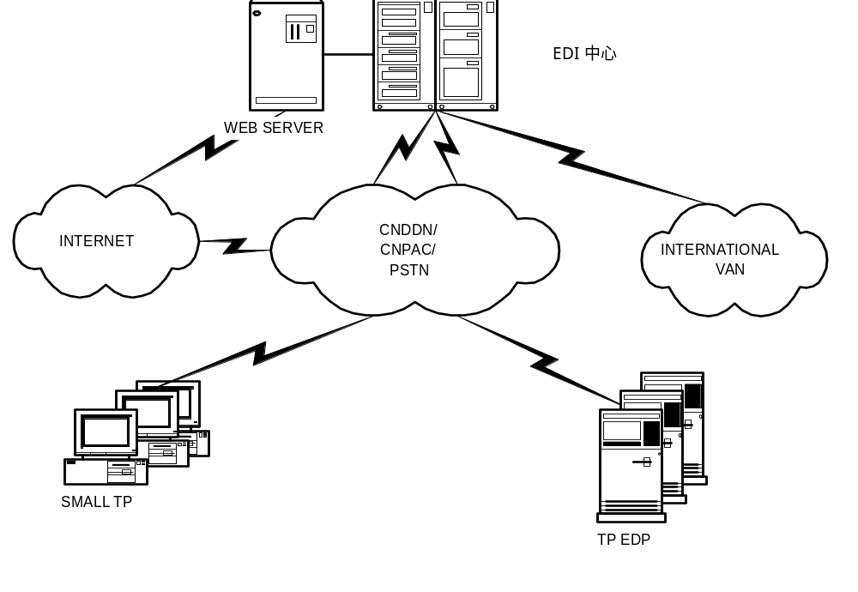业务关系：
- 建立EDI中心，实现各种EDI报文的翻译与交换处理。
- 大的EDI用户的EDP系统,通过各种公共通信网络，直联EDI中心，实现EDI业务。
- EDI中心建立EDI的WEB服务器，为小的用户提供基于PSTN/INTERNET的EDI增值服务。
- EDI中心联结国际增值网，实现更大范围的EDI交换。

2.2.2 WEB服务网络
企业利用INTERNET网络环境，建立WEB服务器，以宣传企业形象、商品信息，直接或间接地促进商业活动的发展。其原理性的网络拓朴如下：
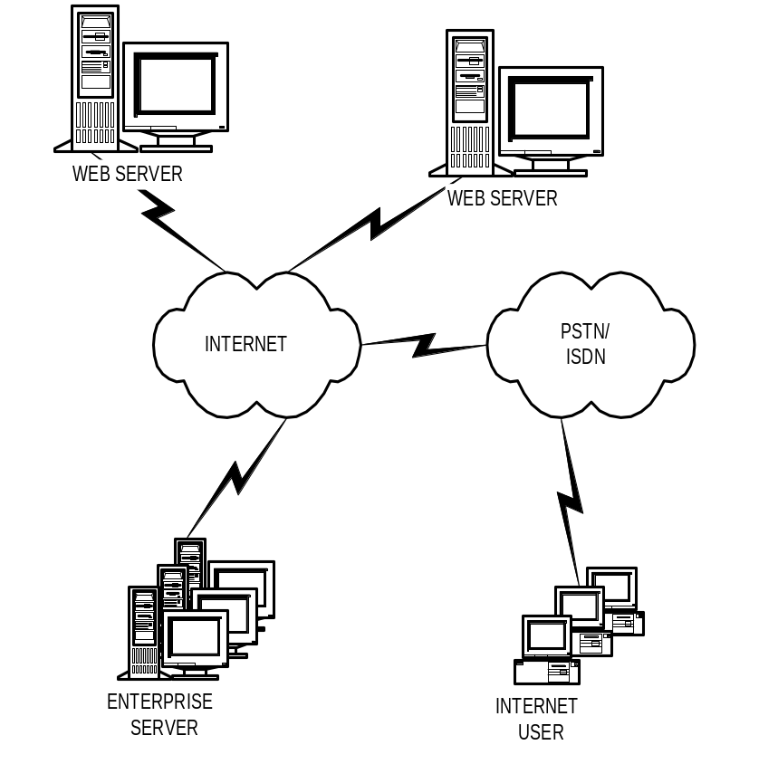
业务关系为：
公共电信服务提供INTERNET骨干网络、INTERNET的PSTN/ISDN等访问接入网络的基础设施；
厂商在INTERNET上建立WEB服务网站；
访问者用户采用浏览器，通过接入网络访问厂商发布的商业信息。

1.2.3 INTERNET安全交易
在INTERNET的网络环境中进行商业交易，在充分利用其开放、灵活等有利条件的同时，安全性是一个十分突出的问题。IBM、VISACARD、MASTER CARD等开发的SET标准，主要应用于金融交易卡的INTERNET安全交易。鉴于金融交易卡在零售金融创新中的中心地位，基于SET的INTERNET交易系统的实现及普及，是一种必然性的趋势。
同时，SET也是目前最为系统的互联网交易安全体系，其原则也可借鉴到其它的网络安全交易系统。
SET系统的的原理性网络拓朴如下：

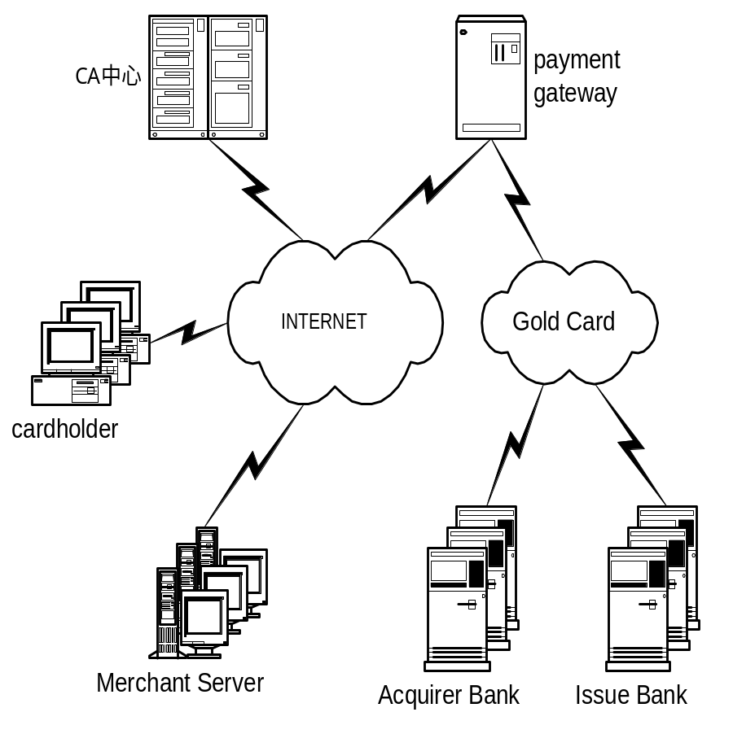
业务关系：
- 建立认证中心，保证交易的合法性
- 向持卡人、商户、支付网关签发数字证书；
- 在交易中实现数字认证。
- 建立支付网关
- 接受来自网上商户的SET授权请求；
- 转换为金卡网络支付指令；
- 根据金卡网络的响应，通知商户和持卡人。
- 网上商户
- 建立网上商场服务器，提供商品浏览服务；
- 通过网上电子收款机软件，接受网上购物请求，向支付网关发出授权请求。
- 持卡人
- 通过浏览器进入网上商户服务器，访问商品信息；
- 通过电子钱包软件，发出购物请求信息。
- 收单银行，完成资金转入和商户划款。
- 发卡银行，批准和拒绝持卡人的购物授权请求；完成资金转出。

1.2.4 电子资金转帐（EFT）网络
EFT网络用于实现各种网络交易的资金划付。主要分为两类：对私交易为主的金卡网络和对公交易为主的支付与清算网络。

1.2.5 分析
分类 | 主要用途 | 性质 | 基础设施 | 责任方
WEB服务 | 商品信息发布 | 交易准备 | INTERNET | 信息增值服务商
EDI服务 | 生产性交易 | 企业间交易 | EDI中心 | 电子商务中心
SET服务 | 消费性交易 | 个人与企业交易 | 认证中心  支付网关 | 电子商务中心  人民银行
EFT服务 | 结算与清算 | 网上资金转移 | 金卡中心  清算中心 | 人民银行

2.3 X市电子商务系统首期目标
在充分的业务、技术调研的基础上，平衡业务迫切性与技术可行性等多方因素后，建议选择进出口通关业务的EDI实现，作为我市电子商务建设的突破口。
X市电子商务平台（一期工程）的建设将遵循这样一种思路：组建区域性的电子商务中心，联接企业和贸发委、经发委、海关、三检、外管局、税务局等管理部门及银行、保险、港务等相关服务单位，并提供与因特网和国际其他专用网的接口，为企事业单位和管理部门提供安全、可靠、高效的电子商务平台。通过对现有通关业务信息流的梳理、优化、整合，参照国际标准及国家、行业标准，设计电子化通关作业方案，为企业通关作业提供电子化服务。
作为X市电子商务系统的第一期工程，其宗旨是改善通关作业环境，进一步提高通关效率，提高X市口岸在国际贸易中的竞争力。
一期工程的具体建设目标，初步定为：
- 组建X市电子商务中心，建设X市电子商务平台，为企业提供货物进出口通关作业电子数据交换服务；
- 建设X市港航电子数据交换网络，为企业提供港务作业电子化一条龙服务；
- 建立与国内、国际专业网络的联结；
- 按照国家“金贸工程”统一部署，建立“中国商品交易中心X市分中心”，联接企业，积极开展电子商务活动。
一期目标的选择依据是：业务量大、紧迫性强、经济和社会效益显著、项目可行性好(有关的主要参与机构、企业的技术和业务基础好、积极性高)等。

三、可行性分析

3.1 有利条件

3.1.1 电子商务符合大趋势
电子商务在全球的发展势头迅猛。“著名的Forrester研究公司曾预测，1998年中企业对企业的电子商务交易额将为78亿美元，而最新的统计数字为430亿美元，是其原来预计额度的5倍多，着实让Forrester大跌眼镜。看到电子商务如此的迅猛发展势头，Forrester公司不得不立即提前修改了它对于2002年通过网络完成的商业贸易的预测数字--将1997年8月预测的3270亿美元修改为8427亿美元。”

3.1.2 良好的市场需求
X市电子商务中心定位于为企业提供G-B、G-G、B-B、B-C的服务，符合企业的需求。现在企业和政府部门、企业与企业之间的信息交换绝大多数是手工方式，电子商务系统将提供电子信息交换的途径和信息增值服务，也将改变企业与政府部门多对多的状态，将受到企业的欢迎。

3.1.3 国家主管部门的支持
国家正在起草“中国电子商务发展框架（草案）”，并将进行试点。国家信息化办公室对于X市申请作为电子商务试点城市表示支持，并建议地方政府不等不靠，组织一套精干的班子，以不变应万变，应对上边的条条系统，在地方政府力所能及的范围内大胆去干，为今后工作打好基础。

3.1.4 市政府的决心与权威
市政府非常重视X市电子商务系统的建设，洪市长多次强调要求加快EDI建设的进度。市政府于1998年11月24日由洪市长签发厦府[1998]131号文向国家信息产业部申请将X市作为电子商务试点城市。在1999年1月19日召开的市人大第二次会议上的政府工作报告中，洪市长在关于1999年政府工作安排中提出“把信息港作为新一轮基础设施的建设重点，加快城域网平台的建设，促进税务、外贸、银行和海关等口岸单位联网，全面推进EDI进程，加速政府办公信息化。”
我市“金卡工程”和“公用事业费缴费一卡通”的成功建设，表现出市政府强有力的协调力度，也表现出X市的单位领导识大体顾大局。有这两种重要因素，完全可以大力推进通关EDI等跨部门跨单位的电子商务应用的开展。

3.1.5 主要用户的积极性
X市电子商务工作协调小组有信息办、贸发委、外资委、口岸办、海关、人民银行、邮电局、港务局、金卡中心等单位领导参加，对“电子商务总体方案”进行了多次的讨论，并于1998年12月21日的小组成员会议上一致同意“总体方案”并建议上报市政府审批。贸发委、海关、港务局派出人员具体参加了总体方案的制定。对于电子商务中心的建设，各单位均明确表态表示支持，相关单位正在洽谈联合投资建设的具体方式。

3.1.6 主要用户的良好基础
从1.3节的系统状况分析中可以看出主要用户方一般都有较好的计算机应用基础。

3.1.7 成熟的EDI技术与经验
国际上，EDI系统历经几十年的发展，从行业标准、应用软件产品到项目实施经验，均已成熟。充分借鉴这些“它山之石”，是迅速实现我市EDI通关的一条捷径。

3.2 通关EDI项目风险分析

3.2.1 企业方信息化意识尚需进一步培育
电子商务在全球正在兴起之中，市场尚需培育，尤其是在中国这样的发展中国家。电子商务的开展需要商务活动的双方都介入，并且要有相应的安全措施、中介机构、法律支撑等电子商务的环境，形成一定的规模效益才会明显。现在企业一般观望的多下决心的少，有些企业认为信息化投入多收益少，影响了投入的积极性。

3.2.2 中央部委信息系统相互不衔接
中央许多部委都在努力加强自身条条系统的信息化建设，开展电子商务的探索并要求其在各地的分支机构也要跟上。但是由于我国条条块块管理模式的历史原因，这些系统的建设往往是纵向上考虑多而横向上考虑少，导致许多条条部门之间信息不能互通。虽然现在有些系统已经开始设法相互衔接，但是由于涉及各部委原有的工作模式不同，真正的互联互通尚需时日。尤其是电子化通关过程涉及诸多中央所属的部门，其管理方式以条条为主，受各自的国家主管部委制约很大，不易单独在X市地区改变。导致项目实施中，业务模式分析和设计的组织协调，具有相当难度和工作量。

3.2.3 各用户的业务规范不一
涉及单位种类多，除进出口企业外，有贸发委、海关等管理部门，有银行等服务性机构，还有运输类企业。各自业务运行方式都不同。将会增加网络报文规格的协调难度。同时，也容易导致用户实施中的重组风险。

3.2.4 各用户的IT发展不平衡
各用户单位业务实现的电子化水平参次不齐。将增加项目实施中的不稳定因素。

3.2.5 多目标决策风险
在项目中，我们往往希望同时实现多个相互冲突的目标，如：迅速建成开通、系统可靠稳定、积累经验、锻炼队伍、功能完备、易于扩展，等等。实事求是地客观分析，充分估计各种困难，科学合理地区分主次目标和划分工期，避免全面出击，确保主要目标的实现，是控制多目标决策风险的关键。

3.2.6 用户协调和进度风险
各用户必须修改其原有系统以适应EDI联网通关，还存在由于缺乏经验误解接口规格的可能，这些可能导致项目组织实施中的用户方协调困难和开发进度难以保证。为此，需要强有力的组织协调能力、丰富的实施经验和科学合理的技术分析，以确保制定切合实际且用户方能够接受的网络接口规格。

3.2.7 用户方新旧系统的切换风险
各用户方要与交换中心相连，必须在各自的生产系统中增加接口程序及修改原有的应用系统，而原有系统又是一个生产系统，当实施切换的过程中，存在一定风险。一旦工作有误，就会影响目前的业务。因此，系统的生产切换和试运行，必须精心设计、严密组织、慎之又慎，确保万无一失。

3.3 综合分析

3.3.1 电子商务服务业是个良好的投资方向
电子商务发展迅猛，普遍被看好，是今后商务活动的发展方向，今后市场远景广阔、市场空间大。电子商务的发展将形成众多的增值服务需求，如信息的采集、加工分析、传输服务，网上交易的公证、仲裁、存证、中介服务。这类服务其业务发展上可选择的方向多，操作空间大，业务量大，是一个良好的投资方向。

3.3.2 风险与机遇并存
电子商务服务提供方的经济效益与市场发育程度、经营规模直接相关。从短期看由于需要培育市场，直接经济效益可能不够理想，但如果能尽早介入，在市场中占领有利位置，形成规模经营，在中长期其较大的市场份额、广阔的操作空间、成熟的经营经验将为投资者带来稳定而丰厚的直接经济效益。
投资风险主要在于：
- 政策性因素：如中央对有些业务的强制性规定使有些业务无法顺利开展；
- 技术性因素：如新技术的发展可能使商务活动模式出现革命性的变革；
- 部门主义因素：有些管理部门可能会从自身利益出发，希望独自建设，这将影响各自的经营规模；

3.3.3 风险控制
由于技术的不断发展变化以及电子商务的发展方向和模式都正在形成之中，业务方向上的盲目多方出击、规模上的贪大求全、进度上希望一步到位都将带来很大风险。建设初期，业务上宜先选择那些需求明显、目标明确、条件成熟的业务入手，迅速开展业务，发展用户，抢占市场。其它业务方向则积极做好跟踪准备，一旦条件成熟即可迅速开展业务。软硬件投资宜先投入一些基本平台所需的设备，随着业务的发展陆续增加设备。
在本项目中，可从通关EDI工程入手，并初步开展B to B的业务和IC卡的业务。对于网上交易所需的安全认证中心（CA）由于其投资额大（几千万上亿人民币）则待国家对此的发展规划确定后再视情况而定。关于个人消费者的网上消费一类业务，虽然现在已经有一些城市开展探索，考虑到现在网上安全技术的成熟性、消费者的观念、现在难以很快达到规模经营等因素，宜在今后予以逐步发展。需要指出的是，现在抢占市场主要是指迅速发展企业类用户。另外，在通关EDI项目中，可以先从一些申请、申报类单证（如许可证申领、报关、报检、出口退税的申报）开始做EDI的电子化工作。

四、首期技术方案构想

4.1 功能要求
X市电子商务中心首期建设应建成EDI中心基本框架，并与EDI通关相关的进出口企业和有关政府部门联成一个EDI网络，以实现相关单证的电子数据交换。同时应能开展一些信息服务。具备基本的安全措施。下图为连接示意图。

外管局
贸发委 外资委
经委 计委 特办
海关
检验检疫局

港监、边检
等部门
全球EDI网
X市
电子商务中心

Internet
港航EDI中心

进出口企业
税务
银行
工商

4.2 应用系统总体

4.2.1 中心应用系统

4.2.1.1 系统功能概述
EDI中心应用系统一般有以下功能：
（1）网间报文转发功能
EDI中心帮助用户实现网间数据传输等功能，并为每个用户设立一个邮箱。
（2）同时支持EDI和E-MAIL功能
在一个初级的EDI中心刚刚建成的时 候，未必马上就需要对低级的终端用户提供邮箱服务及基于E-Mail基础上 的其他种类的服务，原因是真正的 EDI网络构造是完全可以达到而且超过E-Mail所能提供的内容的。但在 EDI中心扩展其服务范围的时候，往 往会有对较低级终端用户提供E-Mail 服务的需要。系统可以依照 用户的需要提供所需的Mail功能，令每一个用户可以按照自己的密码进入自己的邮箱。
（3）EDI格式翻译功能
支持多种EDI报文格式并实现不同用户之间EDI格式的转换。对各种报文标准提供最新版本的升级服务。
（4）贸易伙伴管理功能
（5）语法验证功能
（6）计费功能
系统可提供内容广泛、详尽的传输日志。包括各类完整的统计报告，可帮助用户实现其复杂、多样的计费功能。
（7）地址解析功能
实现报文中EDI地址与其他地址的解析。
（8）报文归档功能
（9）拨出功能
许多大型组织都可让贸易伙伴利用自己的内部系统数据，但要求贸易伙伴能拨入其计算机系统中。EDI中心通过拨出业务进行检索，并将结果放入贸易伙伴的邮箱中。用户可根据需要对拨出进行调度。
（10）EDI安全服务功能

3.2.1.2 逻辑总体结构

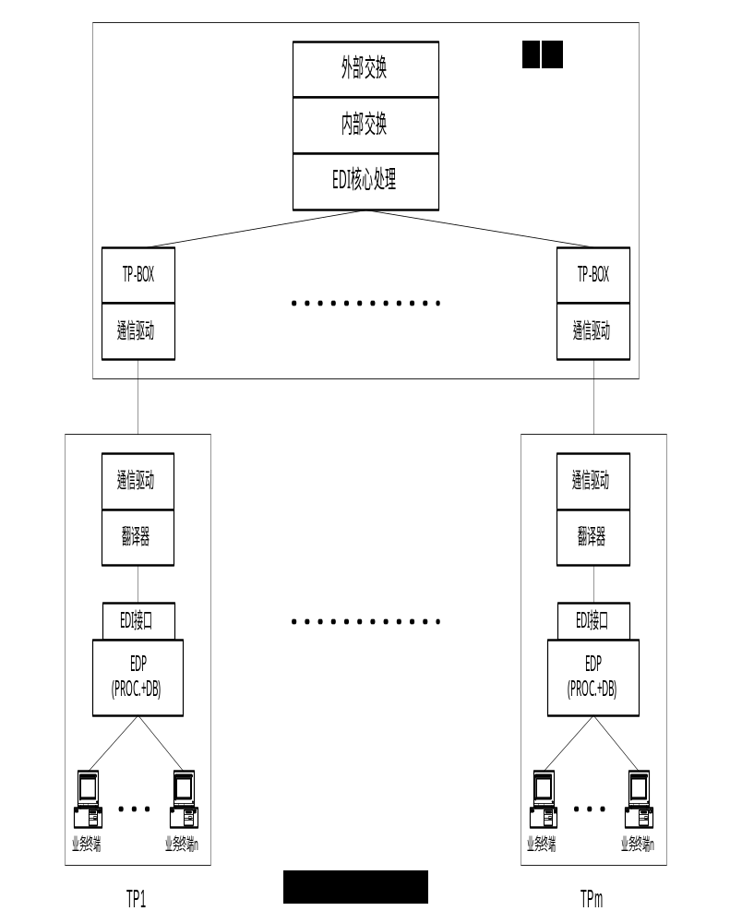

4.2.1.3 应用子系统概述
一般来说，EDI中心应用系统由下述子系统组成：
（1）报文转发模块
当本地用户向其它VAN发送报文时，报文转发模块从核心EDI模块收到标准格式的报文，负责转发给其它VAN，并确保发送的成功。
当从其它VAN收到EDIFACT报文时，报文转发模块负责传给核心EDI模块，由核心EDI模块进行处理。同时向其它VAN发出接收确认。
报文转发模块可由专门的X400通信软件实现。
（2）核心EDI模块
核心EDI模块负责检验报文语法正确性，验证贸易伙伴关系，根据用户需要对报文进行格式转换，如非本地用户报文，将报文传给报文转发模块，对于本地用户报文，将报文存入用户邮箱，或根据用户需要，通过通信模块直接传给用户。
核心EDI模块同时负责处理来自WEB SERVER的EDI专有格式。
（3）通讯模块
通讯模块负责与用户端EDI通讯软件联系，在用户和EDI中心之间提供文件传输服务。用户可选择特定的通讯协议与EDI中心连接并得到同样的EDI服务。在EDI中心内部，通讯模块与EDI核心模块之间通过用户邮箱联系。
（4）后台处理模块
包括计费模块，警告模块等。

4.2.1.4 WEB EDI SERVER系统：
某些中小型企业尚未建立起自己的EDP系统，为了帮助它们通过EDI进行电子商务，EDI中心可安装WEB EDI 服务器，用户可通过PC机的WWW浏览器对EDI中心的WEB SERVER进行访问，并传递EDI信息(例如订单等)。表述EDI信息的主页由EDI中心提供，EDI中心完成由EDI FORM到标准报文的转换工作。

4.2.1.5 主要处理流程
（1）本地用户到其他VAN：
本地用户
通讯模块
EDI
核心模块
交换模块
其他VAN
用户-BOX

（2）从其他VAN收到报文：
其他VAN
交换模块
EDI
核心模块
通讯模块
本地用户
用户-BOX

（3）本地用户到本地用户：
本地用户
通讯模块
用户-BOX
EDI
核心模块
用户-BOX
本地用户

（4）中小企业到本地用户：
通讯模块
用户-BOX
EDI
核心模块
通讯模块
本地用户
用户-BOX

WEB
SERVER
中小企业

4.2.2 用户应用系统

4.2.2.1 EDI接口

文件传输
电子邮件

日志
通讯
报文定义

报文归档
翻译
贸易伙伴文件

用户专用格式

4.2.2.2 EDP修改
由于历史的原因，EDP常常走在EDI的前面，也就是说，一个企业常常先有自己的EDP，然后才有EDI，或者先有EDP和部分EDI，然后需要扩充EDI的应用范围，这样就出现了新开发的EDI系统如何与前期开发的EDP系统有机集成的问题。这一问题解决的好坏，直接影响以前的EDP系统的使用以及EDI系统的维护和推广。
对于绝大多数已开发有EDP系统的用户来说，它们在开发EDP时并没有考虑到EDI应用，其中一些EDP系统已不能适应EDI应用的要求，这主要体现在：
（1）EDI与EDP的数据接口问题。
一个功能完善的EDI系统应该能与EDP系统进行双向数据交换，即EDI与EDP应能相互识别和处理对方传递过来的数据信息。另外，EDI尚在不断发展中，现在的EDP系统即使可以识别已开发出来的EDI标准单证，但并不一定能兼容今后开发出的EDI标准单证，因此，还需要考虑EDP与EDI的发展相衔接的问题。
（2）数据的一致性问题。
原有的EDP系统对某些数据的定义可能与EDI所采用的国际标准不一致，从而可能引起系统混乱。
（3）数据信息的自动响应和处理问题。
一个符合EDI应用要求的EDP系统，应能自动响应并自动处理由EDI传递过来的数据，而这正是目前的EDP系统所不具备的。

对于EDP系统存在的上述问题，解决的办法就是对EDP系统进行重组：
（1）对原有EDP系统的数据结构进行重新设计，使之符合EDI的标准数据结构。为此，须给出新旧系统的数据库关系图，同时制订出新旧系统双向数据转换的原则。
（2）重新设计EDP数据流，编制相应软件，使EDP对来自EDI数据自动响应并处理。
（3）在满足EDI应用的前提下，对原有EDP系统的重组应尽可能地继承原有系统的功能、数据与用户界面。这意味着较低的成本、系统平滑升级、用户的可接受性，并避免了数据的重新采集和录入。
EDP系统的修改的最终目的是：EDI系统能准确地从EDP系统中提出需要向贸易伙伴发送的单证数据，将它翻译成EDI标准格式，然后发给贸易伙伴；同时，能正确接收贸易伙伴传送过来的EDI报文，并将其转换为EDP系统可以自动识别和处理的数据格式，由EDP系统对其进行自动处理。

4.3 网络系统总体
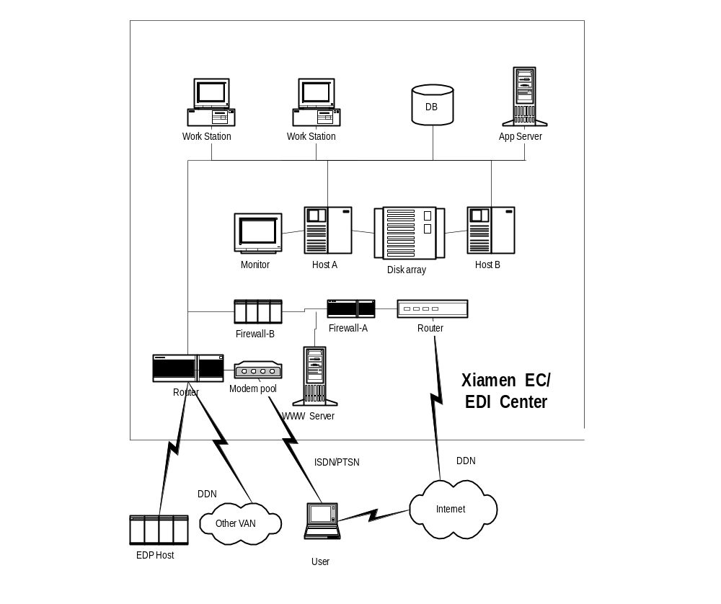网络总体物理拓扑

网络总体物理拓扑图

4.3.3 广域网方案
X市电子商务中心在城域计算机网络（电信网、广电网）的基础上组建自己的虚拟专网（VPN）。
由于要建立WEB EDI SERVER，因而选用防火墙技术以控制来自INTERNET的未经授权的访问。与其它增值网的连接考虑采用DDN专线或帧中继方式，通过多路访问路由器连接。部分重要用户如港航EDI中心、海关等也可采用这种方式。用户也可选择PSTN方式通过拨号路由器上连EDI中心。PSTN同时也可作为DDN或帧中继方式的备份。
可选产品有Cisco、3Com、IBM、Bay、D-link等公司产品。

4.3.4 局域网方案
X市电子商务中心的局域网首期工程可采用100兆以太网。
可选产品有Cisco、3Com、IBM、Bay、D-link等公司产品。

4.4 中心系统平台总体
X市电子商务主机系统必须具备先进性、可靠性、开放性、可扩展性及良好的性能价格比，以保护投资，但在首期工程建设时先配置一些基本的设备。

4.4.1 主机系统和存储系统配置
EDI交换主机拟配二台，各1-2个CPU，内存256M，内置硬盘4-8G，外部共享存储系统为10-20G。可选产品有IBM RS6000、HP9000、DEC Alpha等系列产品。
应用服务器拟配置2-3台，各1-2个CPU，内存64-128M，硬盘4-8G。可选产品有HP Netserver、IBM Netfinity、Dell等系列产品。

4.4.2 操作系统
EDI交换主机的操作系统选UNIX，应用服务器选Windows NT。

4.4.3 数据库
考虑从Oracle、Sybase、Infomax、SQL Server、Lotus Notes/Domino等中选择，分别用于主机和应用服务器。

4.5 可靠性方案

4.5.1 主机系统和数据存储的可靠性
作为EDI报文转发中心，EDI中心系统的通信邮箱存储着各个贸易伙伴的关键数据，一旦中心系统发生故障，应用停止运行，数据丢失，将会造成巨大损失。 为此，在主机上应配有高可用集成软件。
一般热备份系统有以下几种工作方式:
- 空闲热备份: 定义一个节点为备份机, 处于空闲等待状态，等待接替故障节点的磁盘和应用;
- 轮换备份: 几个节点各自工作,并定义一个节点为其余节点的备份机;
- 互为备份: 几个节点各自有自己的应用和任务，它们之间互相作为备份机；
- 共同工作: 几个节点通过同时访问同一共享存储设备进行同一工作, 不但保证了高可靠性, 也显著提高了生产率。

4.5.3 网络可靠性
为了确保电子商务中心广域网的高可靠性，可考虑用PSTN作为DDN/帧中继的备份，同时可考虑双路由器备份设计。另外，多达20条电话线允许用户拨入，足以确保EDI报文的顺利传输。

4.6 系统的安全性
从项目实施的角度看，完整的安全措施应包括管理制度和技术实现两大方面。技术上可分为：网络安全性、主机安全性、报文安全性、操作（即应用系统）安全性。

4.6.1 网络安全（广域网、局域网）
网络安全措施是为了防御来自于网络（特别是暴露于EDI中心机房之外的广域网）外部的攻击威胁。包括：
防止对EDI中心与用户之间传输网络的非法进入；
防止来自广域网的用户对各节点主机的非法进入；
防止来自局域网的用户对各节点主机的非法进入等。
网络安全性主要采取合理的组网方式、具有网络安全功能的网络设备和相应的网络配置实现，具体的技术措施包括：
采用公用数据网组网时，申请闭合用户群服务和组织虚拟专用网，屏蔽非本网用户；
采用具备网络地址过滤等安全功能的设备组网，禁止非法用户进入节点；
采用网络防火墙技术，控制和审计对主机的网络访问；与主机安全性技术相结合，提供进一步的网络访问控制和审计。
在本项目中，主要采取防火墙技术，防范的重点是，TCP/IP组网的IP访问安全性和INTERNET访问的安全性。

- IP Filter功能
IP Filter功能可以帮助用户检查通过防火墙的IP包，并根据一定的规则决定是否让该包通过。比如，用户可以设定从某些地址到另一些地址的TCP或UDP请求在某些特定的时间可以通过，从而保证自己网络的安全性。这种规则可以是基于IP地址的，可以是基于服务协议的，可以是基于时间的，或者三者结合。

- Proxy 服务器功能
Proxy 是代理中转服务器。当客户机要与外界通讯时，它向Proxy服务器提出请求，然后服务器向外界提出请求并响应远程系统的回答，再传递给客户机。它隔断了内外部网络之间的直接联系，屏蔽了企业内部的网络结构，外界系统只能看到防火墙，从而保证了网络的安全性。Proxy 服务器负责管理大容量的高速缓存，对不同客户的重复请求能迅速响应，因而能减少企业与Internet的连接费用。

- Socks 服务器功能
企业内部网的任何应用只要支持Socks API标准，都可以使用防火墙的Socks服务。Socks功能与proxy功能相似，它将应用的IP地址转换为防火墙地址，然后向外界发出请求。

- 加密IP通道(虚拟专用网)功能
虚拟专用网可以把 Internet 当作一个专用WAN使用，远地的防火墙之间的通信信息被自动加密，再经Internet传送。当到达分支机构时，目的地防火墙验证信息来源，解密信息，再把它传给本地局域网。

- 网络地址翻译功能(ADT)
FireWall能将内部的IP地址屏蔽起来。当用户向Internet发送数据的时候，数据先到达防火墙，然后其地址被转换成对外的IP地址，信息再被发送出去。同样，在接收数据的时候，外部只发数据给对外的IP地址，再由防火墙分配给网内用户。这样既减少了用户申请公共IP地址的费用，也屏蔽了内部网络结构，提高了安全性。

- 电子邮件网关功能
当信息以电子邮件形式发出去时，防火墙同样将内部地址改为对外的IP地址。当 Internet上有电子邮件传入内部网时，只要提供防火墙的域名和用户姓名，防火墙将自动转发电子邮件。

- 域名服务器(DNS)功能
域名服务器提供的是网上主机的IP地址和域名。防火墙将Internet与内部网的主机IP地址和域名分别存放，内部用户通过该域名服务可以获得内部网或外部网的主机地址，而外部用户只能获得外部地址，使外界网络用户无法得知企业内部网的主机分布情况。

- 管理和监控功能
防火墙能管理网内用户对外访问的权限和服务类型，能就一定安全规则决定接受或拒绝外界访问。管理员可以定义记录防火墙运行情况、设置警告来报告某些违规现象，警告信息出现后，可以通过BB机及时通知管理员，并可以统计分析运行数据。

4.6.2 主机安全性（操作系统、文件系统）
主机安全侧重于从系统平台的运行操作管理上防止内部作案，主要是在操作系统和数据库一级采取措施，防止越权访问、窃取数据，和对系统的访问（尤其是非法访问）进行审计跟踪。
主要技术手段有：操作系统和数据库系统的安全等级控制（如美国国家计算机安全委员会的C2级、B级等）；使用专门的安全控管软件。
主机安全性涉及的主要内容有：
1） 各类用户、终端对于各子系统的访问权限的分级分类管理，访问权限的限制、隔离和关键性注册的审计；
2） 用户和文件之间的双向访问权限设置：既可对文件定义被访问权限，也可以对用户定义文件访问权限；
3） 用户群和文件系统的分级访问权限设置；
4） 完整的文件访问权限控制，
- 种类：建立、删除、更新、搜索等；
- 级别：允许、忽略、审计等；
5） 完整的口令管理，包括：口令有效期、限制口令重用、口令错误的忽略、警告、审计、失效、中断操作、强迫签退和口令挂起等；
6） 建立文件系统的访问日志，便于严格管理；
7） 对系统管理员的权限控管、审计和监督，分离系统管理员和应用系统管理员的权限；
8） 审计和报警功能，根据设置实时记录和告警越权注册及非法文件访问。
EDI中心的应用系统特点，主要是EDI专用格式的文件的接收、存储、路由转发的传输处理。不是业务处理系统，一般不采用数据库技术。因此，主机系统的安全性，主要是操作系统和文件系统的安全性。
AIX 4.3 的C2级安全标准，满足一般商用系统的安全需求。 利用下述安全机制，AIX可将不同级别的权限授予相应用户：
1．用户/口令的管理
2．授权控制
3．可扩展的安全审查
4．系统资源的限定
5．网络安全性
6．完整性检查

4.6.3 通信报文安全
EDI涉及大量的经济机密信息，如许可证管理的国家宏观调控信息，交易谈判中交换的意向、合同，电子资金传送等，必须严加保密。如何确保数据交换的准确、安全和可靠，已成为EDI系统的关键问题之一。
通信报文安全是为了防止非法截取网上（特别是广域网上）传输的报文，从中窃取EDI中心及其用户的商业机密、变更报文的关键字段或伪造报文。

4.6.3.1 安全分析
EDI系统主要的潜在威胁主要有：
（1）冒充。 MTA之间是以交换明文形式的MTA名称彼此证实的。一个未知的MTA可能会通过一个已知的MTA名而与其它MTA相连，冒名顶替偷窃工作资源和信息。
（2）篡改数据。EDI环境中的篡改数据包括递交不可抵赖之后对发送端或接收端存储的报文内容进行篡改。
（3）偷看、窃取数据。指EDI系统的用户及外来者未经授权偷看或窥视他人的报文内容以获取商业秘密，损害他人的经济利益。
（4）报文丢失。由于MTA等出错或安全保密措施不当而丢失报文。
（5）抵赖或否认。EDI要处理大量的合同、契约、订单等商业数据，在起草、递交、投递等各个环节都可能发生抵赖或否认。
（6）拒绝服务。在EDI系统中，局部系统的失误及通信各部分的不一致所引起的事故会使系统中断，从而拒绝服务。

4.6.3.2 安全策略
针对EDI应用面临的威胁，EDI系统的安全策略是：
（1）他人无法冒充合法用户利用网络及其资源；
（2）他人不能非法窃取或偷看报文内容；
（3）他人无法审改、替换或扰乱数据；
（4）与报文交换有关的各种活动及其发生时间均有精确、完整的记录与审计；
（5）确保报文在交换过程中不会丢失。

4.6.3.3 安全措施
为了实现上述策略，EDI网络报文安全措施主要有：
（1）鉴别，包括源点鉴别和实体鉴别，即要能准确鉴别报文的来源，鉴别通信的对等实体身份。
（2）报文内容完整，即确保收到的报文就是对方发出的报文，在交换过程中未经篡改。
（3）报文内容保密，即须对交换的报文进行加密保护，使第三方无法读懂报文。
（4）防抵赖，包括：
- 源点不可抵赖，即要使报文发送者事后无法否认其发送的报文；
- 接收不可抵赖，即要使报文接收者无法抵赖其收到了报文；
- 回执不可抵赖，即要使发送责任回执的各个环节均无法推卸其应负的责任。
（5）用户身份识别，包括存取控制和凭证管理。存取控制要能确保只有合法用户才能进入EDI系统，凭证管理就是为合法用户签发凭证并实行有效管理。
总之，EDI环境下基本的报文安全机制包括：加密，数字签名，访问控制，鉴别交换，数据完整性，路由控制，回执，审计跟踪，安全恢复等。这些安全机制，主要通过X400协议及功能实现。

4.6.4 操作安全性
操作安全，是侧重于从应用系统操作运行管理等方面采取措施，防止内部作案。应用系统的安全性主要由应用软件实现，其重点是：
- 对参与EDI互联网络的贸易伙伴的交易权限进行控制；
- 对电子商务中心和用户的操作人员的运行操作权限进行控制；
- 对操作控制行为进行审计跟踪。

具体内容可包括：
- 用户应用入网控制和交易种类控制；
- 终端访问应用系统的种类、级别的权限与时限控制；
- 操作员访问应用系统的种类、级别的权限与时限控制；
- 对应用系统的操作审计跟踪；等等。

4.6.5 安全管理制度
仅有技术方面的安全手段是不够的，还必须配合一套完整的安全管理制度，才能构成一个全面、完整的安全体系，确保全系统的安全性和对非安全性事件的有效追踪、处理。
安全管理制度方面，主要应包括：
- 通信网络运行控制的安全管理制度；
- 主机操作系统口令管理制度；
- 文件系统、数据库系统的访问权限和口令管理制度；
- 应用系统运行的操作访问权限和口令管理制度；
- 交易网络生产运行操作的安全管理制度；
- 报文安全体系的主密钥管理制度；等等。

五、实施计划

5.1 分阶段实施
考虑到前面所述电子商务的特点，应采取尽早启动、培育市场、发展用户、分期投入、小步快跑的发展策略。工程分二期进行建设，第一期从1999年到2001年，第二期从2001年开始。

5.1.1 一期工程
- 业务：
- 以通关EDI项目为主，兼做B to B贸易中的信息增值服务、技术服务、IC卡推广等。
- 通关EDI项目的实施中，应该充分考虑分期分批建设，先与海关、三检、贸发委、外汇管理局、税务局、银行等建立联结，发展企业用户，从允许的信息传递业务开展。分期分批指业务内容和企业用户都逐步加入。计划到本期工程结束时，通关业务中海运、空运、陆运中所涉及的大部分业务都加入，大部分企业都能加入。
- 建设初期考虑对政府部门全免费，对企业用户从全免费到半免费到全额收费逐步进行。
- 信息增值服务从组织企业加入国内外商贸网络入手。以团体会员的资格与相关商贸网络洽谈入会收费的折扣，为企业节省费用，发展用户培育市场。同时也考虑建立自己的信息服务站点，增加知名度，为今后开展信息增值服务做准备。
- 技术服务以为企业和相关政府部门做EDI软件客户化工作入手，培养队伍，形成自己的软件服务特色，并逐步形成以EDI方式进行协同作业为特色的全套解决方案的软件产品，以利于今后向其他省市推广应用。
- IC卡业务先完成加油IC卡的加工制作和发放工作，积累经验，并开展其他的IC卡应用项目。

[2] 机构和人员
- 二年人员为20-25人。其中技术人员为15-20人。
- 综合部：文秘、财务、人事、后勤等，5人；
- 系统运行部：运行管理值班，5人；
- 客户服务部：发展用户，客户培训，5人；
- 研究开发部：软件开发，信息服务，8人；
- X市IC卡管理中心：2人。

5.1.2 二期工程
- 业务：
- EDI通关：继续发展用户，开展通关电子化一站式服务；
- 新业务：另行开拓2-3个协同作业体系新业务，比如说财税金贸网。
- 信息服务：大力开展企业间贸易的信息增值服务。
- 电子消费：开展网上消费业务，解决网上安全支付问题；
- 技术服务：开发自己的软件产品并进行推广应用，继续做好用户的维护服务。
- IC卡业务：继续发展IC卡业务。
- 机构及人员：
增加人员到40-45人，增加信息服务部，充实客户服务部和研究开发部。

5.2 通关EDI网络的建设
EDI网络的项目实施是一个涉及EDI中心与各贸易参与方（包括企业与政府相关部门）、业务与技术、网络与主机、应用与系统的复杂的系统工程。必须通过科学、严密的项目组织与实施，才能避免各种业务、技术、实施的风险，确保达到预期目的。

5.2.1 EDI分期建设目标
[1]初始期
初始期的主要策略目标是：
- 建立EDI网络的核心与基础系统；
- 实现初步的EDI网络运营；
- 同时，借以摸索经验、锻炼队伍、校正方向、避免大失误。

[2]扩展期
在巩固、完善初始期系统的基础上，扩展首期的EDI通关内容和范围，建立起通关业务协同作业体系。主要考虑：
- 扩大首期业务的电子化范围，力争过渡到完全的无纸通关；
- 扩大参与EDI通关的企业范围，力争早日实现盈利；
- 实现其它运输、贸易方式的EDI通关业务；
- EDI中心的增值网功能扩展，为中小企业提供EDI电子商务服务；
- 力争实现其它业务的EDI服务，如贸易订单处理等。

[3]推广期
系统臻于成熟完善，全面地推广和提升EDI业务：视具体情况推动2-3个跨部门业务实现电子化协同作业，成为新的业务增长点。

5.2.2 实施内容
EDI项目的实施内容分为中心与用户两大方面。
[1] EDI中心
- 系统平台:中心将建立EDI交换中心应用软件运行的系统平台，包括系统硬件、系统软件、主机网络配置等。
- 网络中心:中心将建立EDI交换网络的网络中心环境，包括中心的局域网络、中心与用户的广域网络组网。一般可采用独建专用网络、加入EDI增值网或利用公共网络等不同方式。在本项目中，以利用DDN、FR、PSTN和INTERNET等共用网络为宜。
- 应用系统:中心将选择成熟、适用的EDI交换中心应用软件产品，并完成安装、参数配置、客户化开发与调试。
今后，时机适当时，将扩展EDI应用系统的增值网功能。
- 业务分析与设计:作为EDI交换中心，本身并无直接的业务处理功能。但是，作为项目的组织中枢，中心有责任组织协调各用户完成EDI网络的业务分析与设计。同时，对于今后的增值网功能扩展，中心的实施内容建设将包括业务性的工作。
- 组织:在项目实施中，中心将承担工程组织与协调的责任。

[2] 用户方实施内容
- 业务重组:EDI的实施，一般会对于企业的业务内容、业务组织、业务流程带来巨大影响，有关用户必须重新审视原有的业务模式，确保科学合理地正确重组其业务体系。
这是极需用户企业领导首肯和业务部门积极投入的。
- 应用:应用系统的实施内容主要分为两个部分，一是增加EDI接口（含翻译器模块和原EDP接口），二是原EDP业务系统的修改。如果原系统的处理逻辑或数据结构，与EDI的要求差距较大，则意味着EDP系统的技术重组。往往也是艰巨且存在一定风险任务。
- 网络:用户的网络人员将根据项目的网络总体方案，建立本用户企业的入网网络接口环境，包括具体方案设计、设备选型、订货、安装调试、线路申请调试，与EDI中心的通信网络测试。
- 系统:如果用户原有的EDP系统平台不能满足EDI项目的需要，则可能引起系统环境的调整变化。

5.2.3 项目实施特点
用户的业务与技术重组，以适应EDI业务模式的需求，同时又要确保原有的业务功能及平稳过渡，这是EDI项目的主要特点和难点，也是项目真正成功的关键。
因此，有关主管领导的决心与魄力十分重要。在项目启动的前期，要依靠领导的决心；在项目中期，面临业务和技术重组压力时，需要领导的理解与支持。

5.2.4 实施阶段
[1] 启动阶段
- 业务内容与流程分析
- 业务文档流程分析
- EDI业务模式协调与确认
- 技术内容：报文规格、通信组网方案
[2] 实现阶段
- 内部阶段：中心、用户
- 建立实施队伍：领导、业务、技术（应用、系统、网络）
- 现状分析（技术与业务）
- 系统设计：应用、系统、网络
- 应用开发：EDI接口、原系统修改
- 中心与用户分别进行内部测试
[3] 测试阶段
- 全系统联合调试
- 验收测试
[4] 投产阶段
- 投产切换
- 试运行与并行生产
- 正式投产

六、投入产出分析
电子商务中心作为电子商务服务提供者，其直接经济效益的来源是：通过增值服务，使用户（企业、政府部门、消费者）提高工作效率、节约成本、扩大商机而取得经济效益，而收取相应的服务费用。所以投入产出分析应从电子商务服务提供者（电子商务中心）和电子商务服务使用者（企业、政府部门、个人）两方面来分析。

6.1 电子商务中心投入估算
表6.1 电子商务中心投入估算 （单位：万元人民币）
内 容 | 第一年  1999年 | 第二年  2000年 | 第三年  2001年 | 说明
用房装修及配套 | 130 | 0 | 100
计算机设备（含系统软件及数据库） | 500 | 150 | 350 | 第二、三年逐步增加新业务
外围设备（空调、电源） | 50 | 0 | 0
计算机安全产品 | 50 | 70 | 100
应用软件 | 300 | 100 | 150
开办费 | 150 | 0 | 0
研究开发及人员培训 | 70 | 80 | 50
运行费（人员、通讯、维护等） | 500 | 0 | 300 | 第三年增加人员
备用金 | 50 | 0 | 50
IC卡设备 | 200
共计 | 2000 | 400 | 1100 | 3500

6.1.1第一年投入
考虑到EDI方式将是今后协同作业的主要方式，因此在建设初期应基本搭起EDI交换网络的框架，包括EDI交换主机、EDI应用软件、网络平台等，此类业务一开始就在EDI交换平台上开展，以免今后更换软硬件平台而造成投资损失和技术人员的经验损失。但是在软硬件投入上可考虑初期先建成基本框架，如主机数量和配置可小些，数据库软件和EDI应用软件的用户数可少些，在第二、三年再逐步增加升级。
启动时考虑购EDI交换主机两台，一台（A）作生产用机，另一台（B）为备用机兼开发用机，配置为256M内存、4-8G硬盘、1-2个CPU。并购一台网管工作站。另配2-3台PC SERVER 作为应用服务器，作为WEB SERVER 和火墙用机。数据库软件和EDI交换软件选200个注册用户数的使用许可，在线用户以50个为原则。配置火墙软件。局域网为100兆以太网。广域网以DDN、ISDN和PSTN为主，配置路由器和拨入设备。国家规定重要计算机应用系统应配置国产安全产品，故应配置少量计算机安全产品。还要配置一部分IC卡专用设备。
启动时资金投入约2000万元人民币，主要用于计算机设备（含系统软件和数据库软件）500万，用房装修及配套（600平方米含机房）130万，外围设备（空调、电源系统）50万，EDI应用软件300万，计算机安全产品50万，开办费150万，研究开发及人员培训70万，第一、二年运行费共500万，备用金50万，IC卡设备200万。

6.1.2 第二年投入
第二年资金投入400万，用于计算机设备添置及升级150万，应用软件100万，安全产品70万，研究开发及人员培训80万。

6.1.3 第三年投入
第三年考虑到用户的增加、EDI通关业务的全面开展及新业务的开展，应添置设备并对原有设备进行升级扩容，比如说增加EDI交换主机（C）作为开发用机，将主机A和B作为生产用机，均衡负载并相互备份。增加若干台服务器作为应用服务器、数据库服务器、加解密服务器、认证服务器等。将局域网升级到千兆以台网或ATM网。对广域网进行扩容升级。增加数据库软件和应用软件的用户数并购买新的应用软件。增加安全产品。
预计投入数为1100万人民币，用于计算机设备350万，应用软件150万，安全产品100万，研究开发及人员培训50万，备用金50万。另外增加人员到40-45人，增加用房500-600平方米，用于装修及配套100万，该年运行费预计300万。

6.2 电子商务中心收入估算
预计1999年下半年为试运行阶段，不收费，2000年按电子数据传输量对企业收半费，2001年开始收全费。由于该项目开头一、二年为吸引用户，不收费或收半费，所以估计从第三年或以后才开始会有较好的经济收入回报。初步估算如下：
表6.2 电子商务中心收入估算（单位：万元人民币）
年 度 | 一  1999年 | 二  2000年 | 三  2001年 | 四  2002年 | 五  2003年 | 六  2004年
EDI会员数（个） | 50 | 200 | 500 | 1000 | 2000 | 2500
EDI会员平均年费 | 0 | 0.1 | 0.25 | 0.5 | 0.5 | 0.5
IC卡发行量（万张）  （含新发行卡和换卡） | 2 | 4 | 10 | 10 | 10 | 10
EDI会员费收入 | 0 | 20 | 125 | 500 | 1000 | 1250
信息增值业务收入 | 0 | 10 | 30 | 70 | 150 | 300
软件开发及服务收入 | 10 | 30 | 60 | 100 | 200 | 100
IC卡方面服务收入 | 20 | 40 | 100 | 100 | 100 | 100
新业务收入 | 0 | 0 | 50 | 200 | 400 | 800
毛收入总计 | 30 | 100 | 365 | 970 | 1850 | 2550
表格说明
1．会员数：X市现有乡以上工业企业2200家，三资企业3500家，进出口公司500多家。现在在X市海关登记的企业约3600家，考虑到今后进出口权将放开，X市本地区需要进出口业务的5000-7000家。另外将有一些外地和国外的企业加入。因此会员数以2500计算。
2．EDI会员平均年费：5000元只相当于一个员工一个月的费用，这里为计算方便以平均费用来计算，实际在收费时可能按照使用量（流量）来收费。
3．IC卡发行量：估计今后X市地区IC卡的总容量约30-40万张，以每张IC卡平均使用3-4年，则每年的新发和更新量约10万张。
4．信息增值服务：估计初期1-3年全国电子商务大市场正在培育，该项收入不高。但今后随着大市场的发展，信息增值服务需求量将越来越多。
5．软件开发及服务：应用软件客户化服务，以一家的软件费为4000元，每年新增用户的50%由中心负责做客户化来计算。
6．IC卡服务收入：以每张IC卡客户化初始化费用为10元计算。
7．新业务收入：除通关EDI外应适时再开发2-3个新业务作为经济增长点，比如说财税金贸网。

6.3投入产出分析
- 从表6.2可以看出，以1999年为第一年计算，在第三年（2001年）当年收入将可以维持当年的运行成本，到第五年（2003年）为止，前五年毛收入总和为3315万以上，基本收回全部投资。第六年开始赢利。
- 通过投资电子商务中心，不仅在第五年可全部收回投资，还拥有了一个具有丰富电子商务服务经验和技术、有较大市场占有率的高新技术企业以及大量的用户群，今后具有长期稳定高额的投资回报。

6.4 社会效益和间接经济效益

6.4.1 社会效益
- 本系统将提供政府管理部门和企业相互之间的电子数据交换途径，提高办事效率，极大地改善我市的电子化经济运行环境和投资环境，提高我市在国际上的综合竞争力。
- 通过加强政府管理部门的信息共享，为政府加强管理力度提供了先进的技术手段。
- 该项目的建设将有力地推动各相关部门的信息化建设，对我市信息化事业是一个极大的推进。
- 电子商务的开展还将极大地促进企业的业务组织、业务流程和IT系统的重组，从整体上提高企业素质，使之更为符合社会主义市场经济和国际接轨的要求。
- 电子商务的开展将提高市民的生活质量，加速迈向信息社会。

6.4.2 间接经济效益
提高企业的工作效率，降低成本，开拓新的商机，提高企业的竞争力。极大地促进我市经济发展。

6.5 电子商务用户的效益分析
以通关EDI项目为例分析。

6.5.1 成本分析
用户开展EDI项目的主要成本如下：
1、硬件：包括系统硬件、系统软件、通信设备与入网、机房环境等。
2、应用软件：包括应用软件的许可证、客户化开发费用、原系统改造费用、业务重组的业务人员费用。
3、通信运行费用
4、培训成本：业务与系统重组所需的业务员工培训费用。
5、运行维护支持：主要是运行期IT支持维护人员费用。
6、顾问服务成本：业务重组与项目实施所需的外聘顾问费用。
7、会员费： 参与EDI网络的入网费或/和年费。
8、资金时间成本：买方企业，因EDI提高效率提前付款而导致的买方企业资金流量损失。

6.5.2 收益分析
EDI的效益，主要体现在降低经营成本。受以下两种因素影响，效益差别很大：
- 企业类型；
- 业务实现EDI的程度：交易百分比或/和业务种类。
一般而言，受益（节约）源于以下几个方面：
- 员工节约：纸单据录入、核对、更正、归档、邮寄等人工处理的节约。
- 纸张与邮寄节约：纸张、单据仓储、邮寄的费用。
- 库存减少：库存量减少的收益、仓储费用的节约。
- 资金时间效益：卖方企业因货款提前回收而获得的资金流量收益。
- 企业管理水平提高的收益：减少额外的脱销、运输、停工；内部管理改善；与供货方和客户关系改善等。

来自Forrester公司的预测。
《计算机世界》报1999.1.4 D24版。

